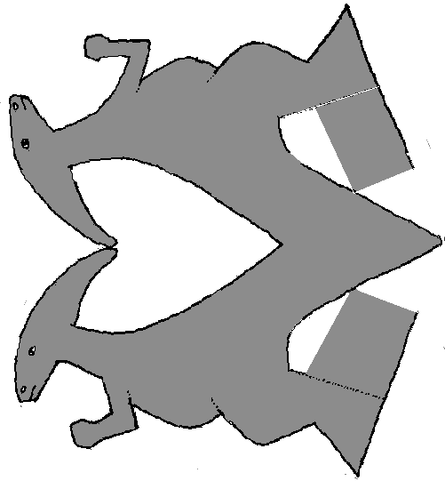

http://www.rain.org/~philfear/para.gif

